Biểu mẫu 11
SỞ GIÁO DỤC VÀ ĐÀO TẠO TP.HCM
TRƯỜNG THPT LƯƠNG VĂN CAN

THÔNG BÁO
Công khai thông tin cơ sở vật chất của trung học phổ thông
Năm học 2019 - 2020

STT | Nội dung | Số lượng | Bình quân
I | Số phòng học | 40
II | Loại phòng học
1 | Phòng học kiên cố | 40
2 | Phòng học bán kiên cố
3 | Phòng học tạm
4 | Phòng học nhờ
5 | Số phòng học bộ môn | 8
6 | Số phòng học đa chức năng (có phương tiện nghe nhìn) | 1
7 | Bình quân lớp/phòng học | 1.2
8 | Bình quân học sinh/lớp | 44
III | Số điểm trường | 1
IV | Tổng số diện tích đất (m²) | 5.860
V | Tổng diện tích sân chơi, bãi tập (m²) | 1200
VI | Tổng diện tích các phòng
1 | Diện tích phòng học (m²) |  | 63m²
2 | Diện tích phòng học bộ môn (m²) |  | 56m²
3 | Diện tích thư viện (m²) |  | 94,5m²
4 | Diện tích nhà tập đa năng (Phòng giáo dục rèn luyện thể chất) (m²)
5 | Diện tích phòng hoạt động Đoàn Đội, phòng truyền thống (m²) |  | 63m²
VII | Tổng số thiết bị dạy học tối thiểu  (Đơn vị tính: bộ) |  | Số bộ/lớp
1 | Tổng số thiết bị dạy học tối thiểu hiện có theo quy định
1.1 | Khối lớp 10 | 12
1.2 | Khối lớp 11 | 11
1.3 | Khối lớp 12 | 8
2 | Tổng số thiết bị dạy học tối thiểu còn thiếu so với quy định
2.1 | Khối lớp 10
2.2 | Khối lớp 11
2.3 | Khối lớp 12
3 | Khu vườn sinh vật, vườn địa lý (diện tích/thiết bị)
4 | …
VIII | Tổng số máy vi tính đang sử dụng phục vụ học tập  (Đơn vị tính: bộ) | 80 | Số học sinh/bộ
IX | Tổng số thiết bị dùng chung khác |  | Số thiết bị/lớp
1 | Ti vi | 8
2 | Cát xét | 16
3 | Đầu Video/đầu đĩa | 2
4 | Máy chiếu OverHead/projector/vật thể | 6
5 | Thiết bị khác... | 4
6 | …..

IX |  |  | Tổng số thiết bị đang sử dụng |  |  |  |  | Số thiết bị/lớp
1 |  |  | Ti vi |  |  | 8
2 |  |  | Cát xét |  |  | 16
3 |  |  | Đầu Video/đầu đĩa |  |  | 2
4 |  |  | Máy chiếu OverHead/projector/vật thể |  |  | 6
5 |  |  | Thiết bị khác... |  |  | 4
.. |  |  | ……………
 | Nội dung |  |  | Số lượng (m²)
X | Nhà bếp
XI | Nhà ăn |  |  | 1 (300 m²)
 |  | Nội dung |  |  | Số lượng phòng, tổng diện tích (m²) |  | Số chỗ |  | Diện tích bình quân/chỗ
XII |  | Phòng nghỉ cho học sinh bán trú
XIII |  | Khu nội trú

XIV | Nhà vệ sinh | Dùng cho giáo viên | Dùng cho học sinh |  | Số m²/học sinh
XIV | Nhà vệ sinh |  | Chung | Nam/Nữ | Chung | Nam/Nữ
1 | Đạt chuẩn vệ sinh* | 4 | 11 | 5/6
2 | Chưa đạt chuẩn vệ sinh*
(*Theo Thông tư số 12/2011/TT-BGDĐT ngày 28/2/2011 của Bộ GDĐT ban hành Điều lệ trường trung học cơ sở, trường trung học phổ thông và trung học phổ thông có nhiều cấp học và Thông tư số 27/2011/TT-BYT ngày 24/6/2011 của Bộ Y tế ban hành quy chuẩn kỹ thuật quốc gia về nhà tiêu - điều kiện bảo đảm hợp vệ sinh).
 | Nội dung | Có | Không
XV | Nguồn nước sinh hoạt hợp vệ sinh | x
XVI | Nguồn điện (lưới, phát điện riêng) | x
XVII | Kết nối internet | x
XVIII | Trang thông tin điện tử (website) của trường | x
XIX | Tường rào xây | x

TP. Hồ Chí Minh, ngày 20 tháng 8 năm 2019
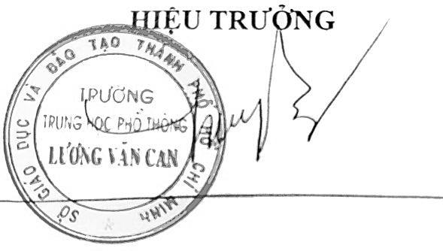
Trương Thị Thanh Thủy

